Наблюдения транзитов экзопланет на малых телескопах ИНАСАН и система их автоматического планирования
Тарасенков А.Н.¹
¹студент
ИНАСАН, Москва, Россия; ГАИШ МГУ, Москва, Россия
E–mail: tarasenkov@inasan.ru
С осени 2023 года начались наблюдения на роботизированном телескопе Астросиб RC500 новой обсерватории ИНАСАН на плато Шатджатмаз под Кисловодском. Телескоп оснащён sCMOS-камерой ZWO ASI6200MM Pro и набором фильтров системы Джонсона-Козинса (UBVRI) [1]. Управление телескопом осуществляется с помощью специальной программы контроля, которая осуществляет управление всеми узлами обсерватории (камерой, колесом фильтров, монтировкой, куполом), и позволяет проводить наблюдения в удаленном и автоматизированном режимах.

Одной из основных задач телескопа являются высокоточная фотометрия транзитов экзопланет с целью их подтверждения или исследования. Наблюдения кандидатов в транзитные экзопланеты проводятся в рамках оптической поддержки космической миссии TESS [2]. Также, наблюдаются транзиты известных экзопланет в рамках проекта ExoClock [3] для уточнения их характеристик и эфемерид. Помимо этого, проводится поисковый обзор близких рассеянных скоплений с целью обнаружения новых экзопланет и переменных звезд.

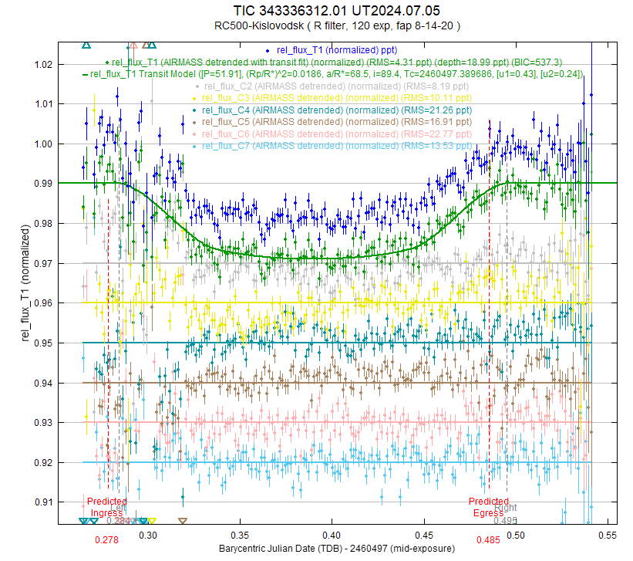
Рис. 1. Пример кривой блеска транзита

Для оптимизации и автоматизации наблюдений экзопланет и других объектов создана система планирования наблюдений. Данная система позволяет автоматически готовить план наблюдений, учитывая условия наблюдения и приоритет программных объектов. Система состоит из 3 основных узлов: базы банных объектов, набора программных инструментов для управления базой данных и собственно планировщика наблюдений. База данных содержит название и координаты объектов, их тип и приоритет, а также информацию о фильтрах, в которых необходимо производить наблюдения и стратегии проведения наблюдений, а также имя наблюдательной программы и комментарии.
Для внесения в базу данных транзитов экзопланет по программе поддержки TESS предусмотрен специальный инструмент, который автоматически выбирает транзиты, подходящие для наблюдения, с помощью инструмента Tapir и заносит их в базу данных. При этом выбираются только те цели, которые имеют достаточно высокий блеск и большую глубину транзита, и не имеющие существенных погрешностей определения эфемерид. Также учитываются требования к фильтрам и условиям наблюдения: в базу заносятся только те транзиты, которые необходимо наблюдать в фильтрах, установленных на телескопе. Цели, близкие к Луне, исключаются (при этом учитывается ее фаза).
Алгоритм планирования извлекает из базы данных объекты, начиная с максимального приоритета, и заканчивая минимальным. При расчете плана учитывается мертвое время телескопа и время на наведение и привязку системы координат. План форматируется таким образом, чтобы он мог быть передан программе управления телескопом.

Литература
- Нароенков С.А., Тарасенков А.Н., Наливкин М.А. Первые наблюдения на фотометрическом комплексе для исследования транзитов экзопланет Кисловодской обсерватории ИНАСАН // Научные труды ИНАСАН. 2024. т. 9 (1). с. 6-11.
- Ricker G.R., et al. Transiting Exoplanet Survey Satellite (TESS) // J. of Astron. Telescopes, Instruments, and Systems. 2015. V. 1, id. 014003.
- Kokori A., et al. ExoClock project: an open platform for monitoring the ephemerides of Ariel targets with contributions from the public // Exp. Astron. 2022. V. 53 (2). P. 547-588.

